技术参考指南
YOLO-CXR 核心模块资料汇总
YOLOv8s baseline · RefConv · ECA / ELA / ECLA · SFF · P2检测头
依据 YOLO-CXR 原论文、相关模块论文与官方代码资料整理
核心关系 RefConv负责增强骨干卷积特征表达；ECLA负责同时突出关键通道和病灶空间位置；SFF负责用深层语义选择性筛选浅层高分辨率细节。

1. 文档范围与证据边界
本文件合并任务A09-A13的模块与基线资料。每一部分分别说明原始来源、核心结构、YOLO-CXR中的使用方式、论文报告结果和复现缺口。
- “原始模块”指相关论文或官方实现提出的通用方法。
- “YOLO-CXR中的使用”指Hao等人在胸片多病灶检测网络中的具体组合和改造。
- 论文没有随文公开完整训练代码，因此结构图和公式足以解释思想，但不足以无歧义还原全部层参数。

2. 三个模块的整体分工
模块 | 主要处理位置 | 解决的问题 | 论文内结果
RefConv | Backbone下采样卷积 | 卷积核通道特征相似、表达冗余 | 单独：0.319 / 0.157
ECLA | 多尺度特征图注意力 | 只做通道压缩可能丢失病灶位置 | 单独：0.320 / 0.161
SFF | Neck深浅层融合 | 浅层细节丰富但冗余；小病灶易消失 | 小病灶头+SFF：0.322 / 0.162
指标顺序均为 mAP@0.5 / mAP@[0.5:0.95]；数据来自YOLO-CXR论文Table 5。

3. RefConv：重参数化重聚焦卷积

3.1 来源
原论文：Cai et al., RefConv: Re-parameterized Refocusing Convolution for Powerful ConvNets [链接]
YOLO-CXR定位：Section III-B，公式(1)-(3)，Figure 2 [链接]

3.2 核心思想
普通卷积直接学习每个卷积核。RefConv额外学习一个Refocusing Transformation，让一个卷积核通道能够利用其他卷积核通道中已经编码的参数信息，从而降低通道冗余并学习更有差异的特征。
论文公式 Wₜ = Wₒ * Wᵣ + Wᵦ，其中Wₒ为原始卷积权重，Wᵣ为可学习重聚焦权重，Wₜ为最终用于卷积的变换后权重。

训练时优化Wᵣ；推理前可把变换后的Wₜ合并为普通卷积权重。因此“无额外推理成本”指RefConv层可重参数化，并不代表含ECLA、SFF和额外检测头的完整YOLO-CXR没有额外成本。

3.3 在YOLO-CXR中的位置
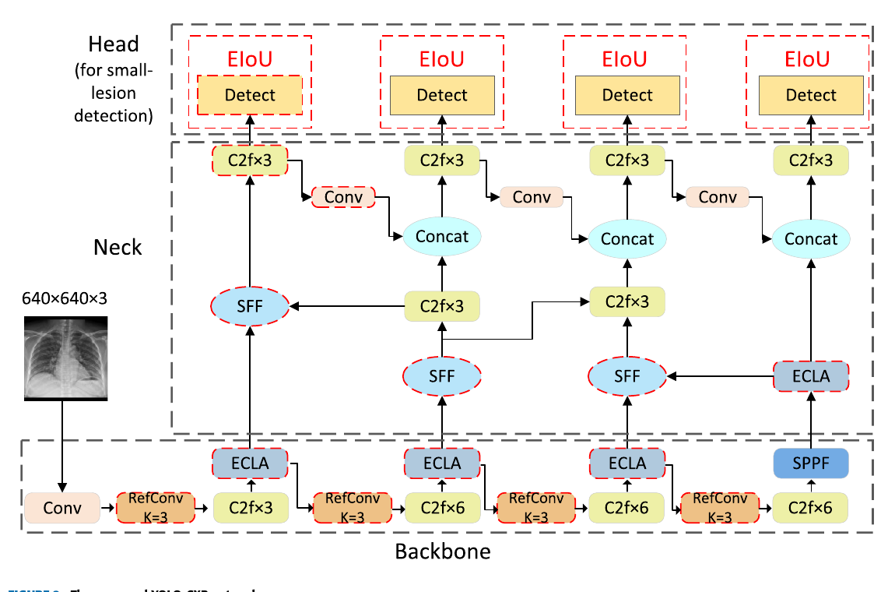
图1 YOLO-CXR整体结构；骨干网络中的普通下采样卷积被RefConv替换。来源：YOLO-CXR Figure 2。
- Figure 2中RefConv的卷积核大小标为K=3。
- 替换对象是骨干网络的普通下采样卷积，不是模型内所有卷积层。
- 单独加入RefConv：mAP50由0.306升至0.319；严格mAP由0.150升至0.157。

4. ECA、ELA与ECLA：通道和空间注意力

4.1 来源与关系
ECA论文：Wang et al., ECA-Net: Efficient Channel Attention for Deep Convolutional Neural Networks [链接]
ECA官方代码：BangguWu/ECANet [链接]
ELA论文：Xu & Wan, ELA: Efficient Local Attention for Deep Convolutional Neural Networks [链接]
ELA官方代码：Xuwei86/ELA_Code [链接]
ECLA来源：YOLO-CXR本文提出，Section III-C、Figure 5、公式(4)-(7) [链接]
ECA回答“哪些通道重要”；ELA回答“特征在水平和垂直方向的什么位置重要”；ECLA把两者组合成通道与局部空间注意力。ECLA应以YOLO-CXR给出的结构为准，不能直接把ECA或ELA代码原样替换。

4.2 ECLA结构
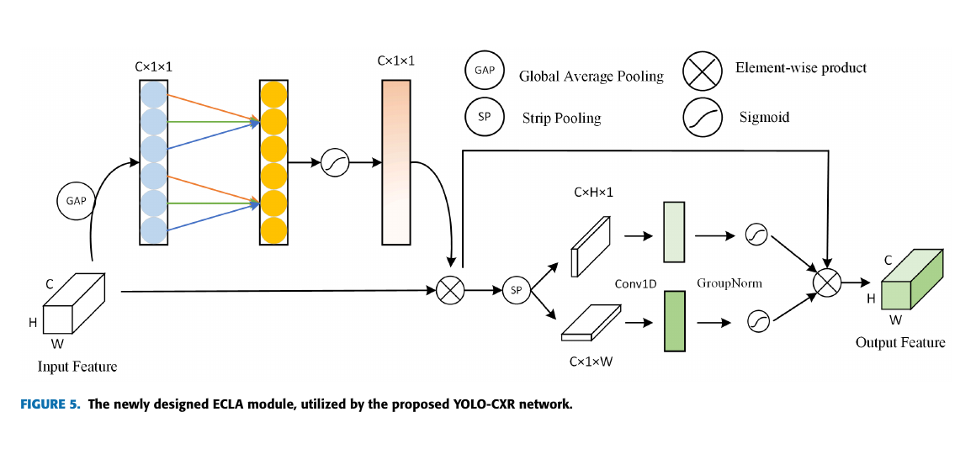
图2 ECLA结构：左侧为通道注意力，右侧为水平/垂直局部空间注意力。来源：YOLO-CXR Figure 5。

4.3 通道分支
- 对输入特征执行全局平均池化（GAP），得到每个通道的全局描述。
- 用共享的一维卷积进行局部跨通道交互，避免SE式大幅降维。
- 经过Sigmoid得到0-1权重，并与原始特征逐通道相乘。
动态卷积核 k = |log₂(C)/γ + b/γ|odd，论文设置γ=2、b=1；|·|odd表示取满足规则的奇数核大小。

4.4 空间分支
- 分别沿水平与垂直方向做Strip Pooling，保留一维坐标信息。
- 两个方向分别经过Conv1D、GroupNorm和Sigmoid，得到S_H和S_V。
- 将水平权重、垂直权重与通道增强特征逐元素相乘。
空间公式 S_H = Sigmoid(GN(Conv1D(SP_H(M_c))))；S_V = Sigmoid(GN(Conv1D(SP_V(M_c))))。

单独ECLA达到0.320/0.161；ECLA+SFF达到0.334/0.166。RefConv+ECLA的严格mAP为0.158，低于单独ECLA的0.161，说明模块效果并非简单相加。

5. SFF：选择性特征融合

5.1 来源边界
YOLO-CXR定位：Section III-D、Figure 6、公式(8)-(9) [链接]
YOLO-CXR把SFF与参考文献[10]关联，但本文给出了适用于该网络的具体结构。不同论文中可能存在同名SFF，复现时必须以YOLO-CXR的Figure 6和公式为准。

5.2 为什么不能直接融合浅层特征
浅层特征分辨率高，保留小病灶边缘和位置，但也包含肋骨纹理、器官轮廓及噪声。深层特征语义强，却分辨率低。SFF的目标是让深层语义产生通道权重，选择浅层中真正与病灶有关的细节。
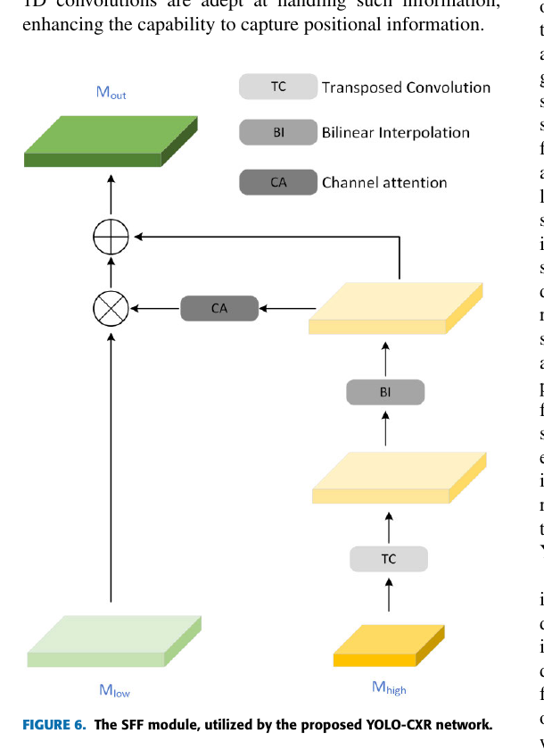
图3 SFF结构：深层特征经转置卷积和双线性插值对齐，再生成通道注意力筛选浅层特征。来源：YOLO-CXR Figure 6。

5.3 计算过程
- 输入浅层高分辨率特征M_low和深层低分辨率特征M_high。
- 对M_high使用kernel=3、stride=2的转置卷积上采样。
- 再使用双线性插值，使深浅层空间尺寸完全一致。
- 由对齐后的深层特征生成通道注意力CA(M_b)，筛选M_low。
- 把筛选后的浅层特征与上采样深层特征相加，得到M_out。
融合公式 M_b = BI(TConv(M_high))；M_out = M_low × CA(M_b) + M_b。

论文示例尺寸：M_low为128×160×160，M_high为256×80×80，输出M_out为128×160×160。小病灶头+SFF单独达到0.322/0.162，是三个单独改进中最高结果。

6. P2小目标检测头

6.1 P2的来源与含义
基础来源：Lin et al., Feature Pyramid Networks for Object Detection, CVPR 2017 [链接]
Ultralytics结构参考：官方yolov8-p2.yaml：P2/4至P5/32四尺度检测 [链接]
YOLO-CXR定位：Section III-D与Figure 2：small-lesion detection head [链接]
P2不是一种新的损失函数，而是特征金字塔的高分辨率层级名称。P2/4表示相对输入图像的步长为4：当输入为640×640时，P2特征图约为160×160；P3/8约为80×80，P4/16约为40×40，P5/32约为20×20。
为什么有利于小病灶 病灶在高分辨率P2上占据更多网格位置，边缘和坐标信息不容易因连续下采样而消失；代价是计算量、显存和浅层噪声可能增加。

6.2 YOLO-CXR如何使用P2

图4 YOLO-CXR在第一个高分辨率C2f×3之后增加小病灶检测头，并形成四尺度检测。来源：YOLO-CXR Figure 2。
- 论文正文称其为small-lesion detection head；按特征步长可解释为P2/4检测分支。
- 该分支不是直接读取未经筛选的浅层特征，而是结合SFF进行深浅层选择性融合。
- 小病灶头+SFF作为一个联合消融项：mAP50为0.322，mAP50-95为0.162。论文没有把P2头与SFF拆开单独消融。

6.3 官方P2代码与论文结构的区别
# Ultralytics yolov8-p2.yaml（结构要点）
- [-1, 3, C2f, [128]] # P2/4-xsmall
- [[18, 21, 24, 27], 1, Detect, [nc]] # Detect(P2,P3,P4,P5)

这段官方配置证明YOLOv8可以采用P2-P5四尺度检测，但它不是YOLO-CXR源码。YOLO-CXR还包含RefConv、ECLA、SFF及论文自己的连接关系；若仅复制官方yolov8-p2.yaml，不能称为复现YOLO-CXR。

7. YOLOv8s baseline与论文改动位置

7.1 原始baseline
官方结构：Ultralytics yolov8.yaml [链接]
官方模型说明：Ultralytics YOLOv8 documentation [链接]
YOLO-CXR论文选择YOLOv8s作为baseline。标准检测配置由Backbone、Neck和Detect Head组成：Backbone使用Conv、C2f和SPPF提取特征；Neck通过上采样、Concat与C2f融合多尺度特征；Head在P3/8、P4/16、P5/32三个尺度上检测。
s规模 官方当前yolov8.yaml中的s缩放系数为depth=0.33、width=0.50、max_channels=1024；配置文件注明约129层、11.17M参数和28.8 GFLOPs。版本更新可能改变统计值，复现必须锁定Ultralytics版本与commit。

7.2 从YOLOv8s到YOLO-CXR
位置 | YOLOv8s | YOLO-CXR改动 | 目的
Backbone下采样 | 普通Conv | 替换为RefConv | 增强病灶特征表达
注意力 | 无ECLA | 加入ECLA | 保留通道与空间位置
Neck融合 | 常规上采样+Concat | 加入SFF | 筛选浅层冗余细节
检测尺度 | P3、P4、P5 | 增加P2小病灶头 | 保留小病灶高分辨率信息
baseline的0.306/0.150与后续消融结果均来自YOLO-CXR论文Table 5，不是本文重新运行Ultralytics代码得到的结果。

8. 组合后的YOLO-CXR与消融结果
实验 | RefConv | ECLA | 小病灶头+SFF | mAP50 / 50-95 | 相对baseline
Baseline | 否 | 否 | 否 | 0.306 / 0.150 | -
A1 | 是 | 否 | 否 | 0.319 / 0.157 | +0.013 / +0.007
A2 | 否 | 是 | 否 | 0.320 / 0.161 | +0.014 / +0.011
A3 | 否 | 否 | 是 | 0.322 / 0.162 | +0.016 / +0.012
A4 | 是 | 是 | 否 | 0.326 / 0.158 | +0.020 / +0.008
A5 | 否 | 是 | 是 | 0.334 / 0.166 | +0.028 / +0.016
YOLO-CXR | 是 | 是 | 是 | 0.338 / 0.167 | +0.032 / +0.017
原始mAP数据来自作者Table 5；“相对baseline”列为按作者结果做的绝对差值，不是重新训练所得。
综合判断 独立贡献大致为：小病灶头+SFF ≈ ECLA > RefConv。完整模型最好，但ECLA+SFF已经非常接近完整模型，RefConv在该组合上的边际增益为+0.004 mAP50和+0.001严格mAP。

9. 代码与文档审核结果
审核结论 现有文档中的主要公式、消融数值和模块关系与YOLO-CXR原文一致；新增P2与YOLOv8s内容已用Ultralytics官方YAML和FPN论文交叉核对。文档提供的是结构参考与伪代码，不是可直接运行的完整YOLO-CXR实现。

审核项 | 结论 | 处理/风险
YOLOv8输出尺度 | 官方标准配置为P3/8-P5/32 | 已核对yolov8.yaml
P2结构 | 官方P2配置为P2/4-P5/32，Detect四尺度 | 已核对yolov8-p2.yaml
P2与YOLO-CXR等价性 | 不等价；官方P2 YAML不含RefConv/ECLA/SFF | 文档已明确限制
ECA代码 | 官方eca_module.py接受外部k_size，模块内部不计算自适应k | YOLO-CXR应按其公式由C计算k
ELA与ECLA | ELA代码只能参考空间分支；ECLA为YOLO-CXR组合结构 | 不能直接原样替换
SFF代码 | 论文给结构与公式，但未提供完整可运行源码 | 通道数、归一化和插值参数需自行核验
RefConv代码 | 文档仅保存论文公式与结构位置 | 实际部署需验证训练/推理权重重参数化
消融数据 | 作者Table 5原始值；差值列为算术计算 | 不得写成本项目复现实验结果

10. 复现检查清单
- 固定Ultralytics/YOLOv8代码版本，保存完整模型YAML。
- 明确RefConv替换的具体层，并验证训练态到推理态的权重合并。
- 按Figure 5实现ECLA，记录γ=2、b=1和GroupNorm配置。
- 按Figure 6核对SFF的转置卷积、双线性插值、通道数和尺寸。
- 确认P2检测头形成P2-P5四个输出尺度。
- 分别复现baseline、单模块、组合与完整模型，不能只训练完整模型。
- 保存随机种子、数据划分、WBF参数、best.pt和last.pt。
- 报告参数量、FLOPs、显存、FPS或单张推理时间，补足原论文复杂度证据。

11. 参考文献与链接
YOLO-CXR：Hao et al., IEEE Access, 2024 [链接]
RefConv：Cai et al., 2023 [链接]
ECA-Net：Wang et al., CVPR 2020 [链接]
ELA：Xu & Wan, 2024 [链接]
FPN：Lin et al., CVPR 2017 [链接]
YOLOv8标准配置：Ultralytics yolov8.yaml [链接]
YOLOv8 P2配置：Ultralytics yolov8-p2.yaml [链接]

